UNIVERSIDAD TECNOLÓGICA DE PEREIRA
LICITACIÓN PÚBLICA 09 DE 2017
“COMPRA E INSTALACIÓN DE AMUEBLAMIENTO”
ADENDA 2
RESPUESTAS Y ACLARACIONES A DUDAS DE LOS OFERENTES

LA UNIVERSIDAD TECNOLÓGICA DA RESPUESTA A LAS PREGUNTAS ENVIADAS POR LOS PROVEEDORES INTERESADOS EN PARTICIPAR EN LA LICITACIÓN PÚBLICA 09 DE 2017
- Solicitamos a la entidad describir dentro del pliego la forma de evaluar los índices financieros para los consorcios y las uniones temporales, ya que en estos no aparecen.
Sugerimos evaluar los índices de la siguiente manera:

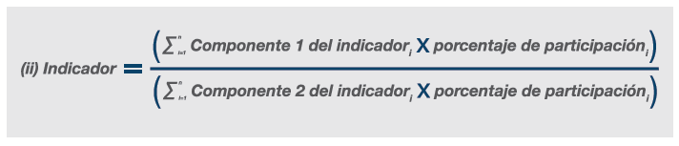

Donde n es el número de integrantes del oferente plural (unión temporal, consorcio o promesa de sociedad futura).
R/ Los indicadores de los consorcios y las uniones temporales se obtendrán de la suma de los valores obtenidos para cada miembro por el porcentaje de participación declarado en el documento de constitución. Para mayor claridad la fórmula a emplearse será la siguiente:
$Indicador=\sum_{i=1}^{n}{\left({Índice}_{i} x {Porcentaje Participación}_{i}\right)}$
Donde n es el número de integrantes del consorcio o unión temporal.
- Solicitamos a la entidad subir el índice de endeudamiento y que la evaluación financiera quede de la siguiente forma:

Indicador | Valores Aceptables
Capital de Trabajo | >= 120.000.000
Razón Corriente | >= 1.1
Nivel de endeudamiento | <= 86,5

R/ Los indicadores de capacidad financiera buscan establecer unas condiciones mínimas que reflejan la salud financiera de los proponentes a través de su liquidez y endeudamiento. Estas condiciones muestran la aptitud del proponente para cumplir oportuna y cabalmente el objeto del contrato.
Ahora bien, la evaluación financiera para el presente proceso se configuró para desarrollarse como un requisito habilitante dentro del presente proceso y no como un criterio de selección en sí mismo, donde se resalta que la misma no otorga puntaje y cuyo principal propósito es el de garantizar la pluralidad de oferentes preservando en todo momento la estabilidad del proceso y la de permitir a la Universidad evaluar las ofertas de aquellos oferentes que estén en condiciones de cumplir con el objeto del proceso desde el punto de vista de su capacidad financiera y en consecuencia considera el comité que no es prudente modificar los índices solicitados.
Se destaca que los índices solicitados se constituyen en los mínimos que deben cumplir los oferentes que deseen participar del proceso y los cuales fueron determinados luego de haber analizado el objeto del contrato, su valor, plazo, forma de pago y el Riesgo asociado.
KASSANI
- Se menciona el presupuesto global oficial para la totalidad de la licitación. Es posible conocer el detalle del presupuesto asignado a cada ÍTEM a licitar?
R/ El presupuesto oficial para la Licitación 09 de 2017 es de $ 1.072.904.635,90 este es el presupuesto total.
- Se menciona que para el paquete 2 y paquete 3 se deben anexar los formatos 1 y formato 2. Estos formatos serán suministrados en archivo editable para que cada oferente los diligencie? o deben ser copiados y pegados desde el pliego de condiciones a formatos editables por cada oferente ?
R/ Se publicarán en la página web de la Universidad, en el proceso de esta Licitación, los archivos de “INFORMACIÓN DE PROVEEDORES” y “CERTIFICADO DE PARAFISCALES” editables para que los oferentes puedan diligenciarlos y adjuntarlos.
- Solicitamos aclarar cuál es el tiempo de ejecución de este proyecto y cuál sería la forma de pago propuesta por la entidad, ya que en el pliego no se mencionan estas condiciones y son importantes para el buen desarrollo del proyecto.
R/ El tiempo de entrega para todos los ítems: una vez legalizado el Contrato u Orden de Compra será de máximo 45 días calendario, en el caso excepcional para un solo ítem, si se requiere más plazo del establecido, se deberá sustentar y justificar para evaluación por parte del Comité Técnico.
El plazo de pago es hasta 30 días calendario después de recibida la mercancía a satisfacción por parte del Supervisor del Contrato.
- Condiciones generales de obligatorio cumplimiento. Se menciona que las indicadas en los anexos 1 y anexo 2. El anexo 2 relaciona las especificaciones técnicas generales de sistemas de oficina abierta pero no se relacionan especificaciones en temas de silletería, sofás, etc. Las especificaciones que se relacionan en el anexo 1 en cuanto a silletería pueden tener alguna ligera variación garantizando temas de calidad de acuerdo a cada diseño de silletería que manejen los proponentes? o debe ceñirse exclusivamente 100% a la descripción dada en el anexo 1 ?
R/ Puede tener ligeras variaciones conservado el diseño y la calidad.
- Tiempos de garantía menores a los referenciados (5 y 7 años) dejarían por fuera a los proponentes ?
R/ Se deben cumplir con las garantías solicitadas y la calidad, ofertar un menor tiempo de garantía los descalificaría.

- Punto 2.1.3.4. Se menciona que el valor de los elementos debe incluir el transporte e instalación en el sitio designado por el supervisor del contrato. Para todo lo relacionado a ITEM de sillas, se debe contemplar instalación y/o distribución? o el oferente deberá entregar en el área del almacén de la universidad y posteriormente la Universidad se encargaría de redireccionar a las áreas finales donde vayan las sillas?
R/ Se debe contemplar la instalación y/o distribución de todos los elementos contenidos en la licitación.
- ITEM 3. SUBITEM 1. Las sillas allí solicitadas deben ser 100% iguales en diseño a las de la imagen de referencia allí adjunta? se requiere de dicha referencia para dar continuidad en la línea a sillas existentes en la Universidad? o cada oferente puede proponer de acuerdo a su portafolio de producto ?
R/ Se puede proponer siempre y cuando se conserve las especificaciones técnicas, las garantías y la calidad solicitada.
- ITEM 3. SUBITEM 2. Las medidas dadas para las mesas unipersonales pueden ofrecerse de acuerdo a la medida (mas aproximada 75x75) manejada por cada oferente?
R/ Si se pueden ofrecer.
- ITEM 4. SUBITEM 1. Favor aclarar si la Silla Operativa debe ir con el asiento tapizado en textil negro de origen o si por el contrario el asiento debe ir en otro color de tapizado pues esto influye en el costo final de la silla.
R/ Se puede proponer otro color.
- ITEM 4. SUBITEM 2. Qué tipo de tapizado debe llevar esta silla? Paño? Textil Sintético? Con Brazos? Sin Brazos? En caso de llevar brazos, que tipo de brazo llevaría, fijo o graduable?
R/ Tapizado en paño o sintético, las sillas se requieren sin brazos.
- 10. ITEM 4. SUBITEM 3. A qué se refiere cuando mencionan tapizado en malla condeada? A qué se refiere el termino Slider?
R/ Se hace corrección del nombre del tapizado, no es condeada, sino Condenada, y el término slider: profundidad del asiento.
- 11. ITEM 4. SUBITEM 4. Es posible publicar una imagen referente? Este tipo de silla es la misma requerida en el ITEM 3 SUBITEM 1? Se requiere tapizada, semitapizada? con qué acabado se requiere la estructura, pintado o cromado ? Es una silla tipo banco que lleva aro descansapies (portapies)? favor aclarar el acabado de la estructura de la silla debido a que el acabado de la estructura afecta el costo de la silla.
R/ No es la misma silla requerida en el ITEM 3 SUBITEM 1, toda plástica; estructura pintada con polvo de aplicación electroestática
- 12. ITEM 4. SUBITEM 5. Es posible publicar una imagen referente? Debe ser esta silla igual en diseño a la silla interlocutora del Subítem 4?
R/No es la misma silla, se anexa imagen de referencia.
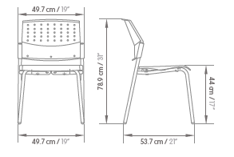
- ITEM 4. SUBITEM 6. Alguna especificación adicional a requerir en esta silla ejecutiva? Tipo de mecanismos? Es de libertad para el oferente proponer una silla ejecutiva que cumpla básicamente en principio con que tenga apoyacabezas, brazos y que sea de espaldar en malla?
R/ Se aceptan propuestas de diseño en monoconcha en polipropileno inyectado con aditivo UV.
- ITEM 4. SUBITEM 7. Es posible publicar una imagen referente? Esta silla tipo poltrona irá ubicada en un ambiente 100% intemperie?
R/ Si 100% intemperie, se anexa imagen de referencia.
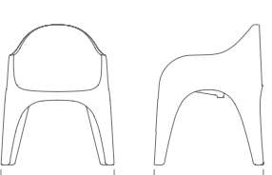
- ITEM 4. SUBITEM 8. Esta silla Operativa qué tipo de mecanismos debe llevar? Cada oferente podrá proponer? favor aclarar el término rueda patín y el termino Slider.
R/ El término rueda patín se refiere a rueda, el término slider se refiere a la profundidad del asiento.
- ITEM 4. SUBITEM 13. Esta silla SIN Brazos o CON Brazos? en caso de llevar brazos serian brazos fijos o brazos graduables ?
R/ Esta silla se requiere sin brazos.
- ITEM 4. SUBITEM 15. Esta silla monobloque la requieren completamente inyectada? Se requiere para algún área exterior?
R/ Se requiere 100 % inyectada, es para interior.
- ITEM 4. SUBITEM 17. Esta como silla interlocutora no debe llevar las mismas especificaciones que las otras sillas interlocutoras? Es una silla semitapizada de acuerdo a la especificación. Cuando se menciona la palabra “cocas” a que se refieren exactamente? Esta silla lleva el espaldar perforado o espaldar liso?
R/ Tomar como referencia las especificaciones técnicas que se están exponiendo, ya que estas sillas se solicitan de acuerdo al espacio. Cuando se menciona la palabra “cocas” se refiere a carcasa, se aceptan los dos tipos de espaldar.
- ITEM 5. SUBITEM 3. Favor mencionar la dimensión requerida para la mesa de centro.
R/ Altura 30-50 cm, se requiere cubrir área mínima de 50x 76; se acepta propuesta de diseño.
- En el anexo 1 se mencionan especificaciones generales básicas de algunas sillas. Qué tolerancias se permitirían en el tema de variaciones de especificaciones pues cumplir al 100% con las mismas relacionada en el archivo seria tener exclusivamente dentro del portafolio de todos los posibles oferentes el mismo tipo de sillas que están relacionadas en los presentes pliegos. Cada oferente puede proponer las sillas de acuerdo a los modelos y referencias propias que se manejen teniendo en cuenta que se ajusten a la mayor cantidad de especificaciones técnicas que se solicitan?
R/ Se acepta una tolerancia del 2%.
- El anexo 1 solicita la información económica de la oferta pero no hay casillas donde colocar las condiciones comerciales y donde firmar dicha oferta de parte del representante legal. Se debe enviar algún documento adicional de cada oferente relacionando las condiciones comerciales? o el anexo 1 se puede modificar de tal manera que cada oferente incluya en ese mismo formato las condiciones comerciales ( Formas de pago, vigencia de la oferta, etc. ) ofrecidas ?
R/ Se modifica el formato del ANEXO 1 para agregar una columna donde van las especificaciones técnicas propuestas por el oferente y las casillas donde va la Firma del Representante Legal y NIT.
- 22. Sillas interlocutoras podrían ser semitapizadas con el espaldar en concha plástica lisa sin perforación?
R/ Si pueden ser semitapizadas con el espaldar en concha plástica sin perforación
- ITEM 8. SUBITEM 2. Existe plano donde se vayan a ubicar estos muebles? La gaveta lapicera metálica es una gaveta suspendida sobre la superficie del escritorio? A qué se refiere cuando mencionan “Frente Metálico Troquelado”, a un faldón metálico? O qué elemento debe llevar frente metálico troquelado?
R/ Se anexa plano en DWG. La gaveta lapicera es un accesorio que se ubica dentro de los cajones para ubicar lapiceros y elementos de escritorio. Si, el cajón es de frente metálico y debe ser troquelado.
- ITEM 10. Existe plano donde se vayan a ubicar estos muebles? Las mesas de trabajo de los SUBITEMS 1 y 2 son para ubicar en áreas exteriores? La consulta se realiza debido a que la ITEM 10 dice “presentación oferta terraza ciencias ambientales segundo piso ”. La terraza es una terraza al aire libre ?
R/ S se anexa plano en DWG, Si, las mesas de ambos subitems son para ubicar en exteriores. Si, es una terraza al aire libre
- ITEM 10. SUBITEM 3. Las sillas requieren alguna especificación para áreas exteriores? o estas sillas serán ubicadas en ambientes interiores ?
R/ Si las sillas son para ambientes exteriores
- ITEM 12. SUBITEM 1. Se relacionan en el cuadro Excel 10 puestos de trabajo grupo de investigación pero al irse a los planos pdf. publicados se detectan solo 8 puestos. Favor Aclarar.
R/ Se anexa plano en DWG con la cantidad de puestos requerida (10 puestos).
- ITEM 12. SUBITEM 1. Se menciona que cada puesto incluye un almacenamiento superior. Esto se refiere a un gabinete para almacenamiento de AZs tamaño oficio? Estos almacenamientos superiores van pegados a pared? o van pegados a algún sistema de panelería modular existente ?
R/ Si, se refiere a un gabinete para almacenamiento de AZs tamaño oficio. No existe pared ni panelería, debe de ser un sistema autoportante.Se anexa plano en DWG.
- ITEM 12. SUBITEM 3. Favor aclarar a que se refiere con el término “retorno metafile de cajones...” e igualmente aclarar a que se refiere cuando mencionan Gromet triple.
R/ Se anexa plano en DWG con las cantidades correspondientes al anexo 1, este término se refiere a Capacidad de 3 troqueles: tomas, voz datos y eléctrico.
- ITEM 12. SUBITEM 4. Mencionan mesa de reuniones diámetro 100 cms pero al irse al plano PDF publicado se ve una mesa de reunión rectangular. Favor Aclarar.
R/ EL diámetro de la mesa es de 1 metro
- ITEM 12. SUBITEM 5. Relacionan en el cuadro Excel una recepción pero en los planos PDF publicados para este ítem 12 no se ve ningún espacio o área con el puesto de la recepción. Favor Aclarar.
R/ Se anexa plano en DWG con la recepción incluida.
- ITEM 14. SUBITEM 1. Favor aclarar a que se refiere el termino gromet doble porto.
R/ Se refiere a capacidad de dos troqueles: voz y datos, eléctrica.
- ITEM 14. SUBITEM 2. Favor aclarar a que se refiere el termino gromet tiple A.
R/ este término se refiere a Capacidad de 3 troqueles: tomas, voz datos y eléctrico.
- ITEM 14. SUBITEM 3. Según planos pdf publicados para este ítem, se puede apreciar que hay diferentes medidas en cuanto a los anchos de estas bibliotecas. Se sugeriría independizar el costo de estos elementos de acuerdo a las medidas ya que los costos son diferentes de acuerdo a cada modulación. No sería viable cuantificar un valor unitario de biblioteca al tener diferentes medidas en estos elementos.
R/ Se anexa plano en DWG para medir bibliotecas.
- ITEM 12. SUBITEM 4. Mencionan un revistero que se aprecia también en planos pdf pero la descripción del cuadro Excel hace alusión a una mesa de trabajo. Favor aclarar que realmente se necesita, un mueble tipo revistero para almacenar revistas o se requiere es una mesa de trabajo? a que se refieren con superficie en lamiado plástico ?
R/ Se requiere un Revistero, Exhibidor largo 0,90 x fondo 0,30 H=1,10mt. Estructura en aglomerado de 15mm, enchapado en formica
- en las divisiones estándar el espesor debe de ser de 5º 7 cms, construir paneles de 9 cms de ancho se sale de lo común del mercado y son igual de resistentes que una de 5 o 7 cms, teniendo en cuenta que la resistencia tiene que ver con el calibre de la lámina cold rolled y no con el espesor, además de disminuir el tamaño de los puestos interno y de los pasillos.
R/ La panelería debe de ser de 9 cms tal cual se solicita en el Anexo 1.

- Se solicita enviar todos los pagos en AutoCAD. Los planos de los ÍTEMS 6, 9, 11 no están publicados, por favor también incluirlos.
R/ Se publican planos de 1, 4, 5, 6, 8, 10, 11, 12, 13, 14, 15.
- Para el ÍTEM 7, SUBÍTEM 8. Enviar plano de la mesa de trabajo en T
R/ Se adjunta imagen de referencia de la mesa de trabajo en T

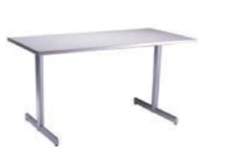

- Se solicita mayor detalle del ÍTEM 9 1, MUEBLE EN ACERO, Publicar planos en AutoCAD para verificar cantidad de metros lineales de mesón y almacenamiento, e identificar cómo van instalados. Especificar los materiales del almacenamiento inferior.
R/ Se adjunta imagen de referencia del Mueble en Acero y serán ubicados en el momento de la instalación.
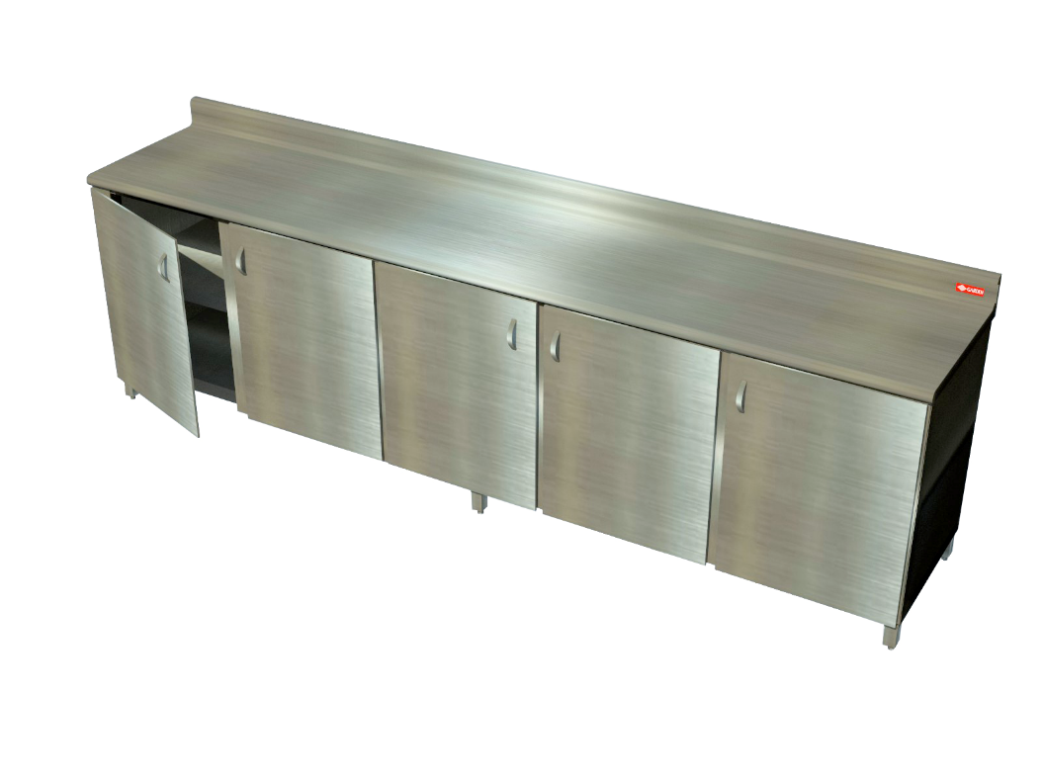
- Para el ÍTEM 12, los SUBÍTEMS solicitados no coinciden con el plano publicado.
R/ Se anexa plano en DWG con los espacios claros.

- Especificar zonas de muros, drywall y altura de sillares.
R/ Se anexan planos en dos dimensiones en formato DWG en los que se puede evidenciar las características solicitadas.
- Referente al balance de las superficies solicitado en F6, sería válido utilizar un recubrimiento en resina de urea que cumple la misma función? (contrarrestar pandeo y sellar superficie)
R/Solo se acepta F6.
- Para las mesas de juntas se piden bases angulares en aluminio extruido, pero en las especificaciones puntuales del ítem 1, sub ítem 1, 2,3 y 11 correspondientes a mesas de juntas relacionan la estructura en lámina CR. Según esto son válidas las dos opciones o cual se descarta?
R/ Se aceptan en las dos opciones.
- Especifican el material de la estructura de los paneles en acero o lamina CR. La estructura de los paneles de DUCON es en aluminio con el fin de disminuir el peso del panel y reducir costos de procesos en su ensamble, sería válido presentarlos en este material?
R/ Debe ser CR, debe tener ducto inferior, con sócalo, deben de tener ducto intermedio para conexión a nivel de la superficie.
- La panelería se debe cotizar con ducto inferior y superior, o seria válido solo con el ducto estándar inferior? Teniendo en cuenta que la altura del ducto de la panelería DUCON es de altura 20 cms permitiendo una mayor conducción de cableado suprimiendo el ducto superior.
R/ Se debe cotizar con el ducto ducto inferior
- Se especifican baldosas para los paneles en 15mm, La baldosa en aglomerado para los paneles DUCON se maneja en 9mm cumpliendo la misma función en el mismo material, logrando disminuir el peso del panel haciendo más funcional su manipulación.
R/ Se acepta en 9mm

- ITEM 1 – SUBITEM 1. La mesa no está en el plano con las medidas solicitadas. Se recomienda una medida máxima de 2.40 x 1.20 por las dimensiones del espacio.
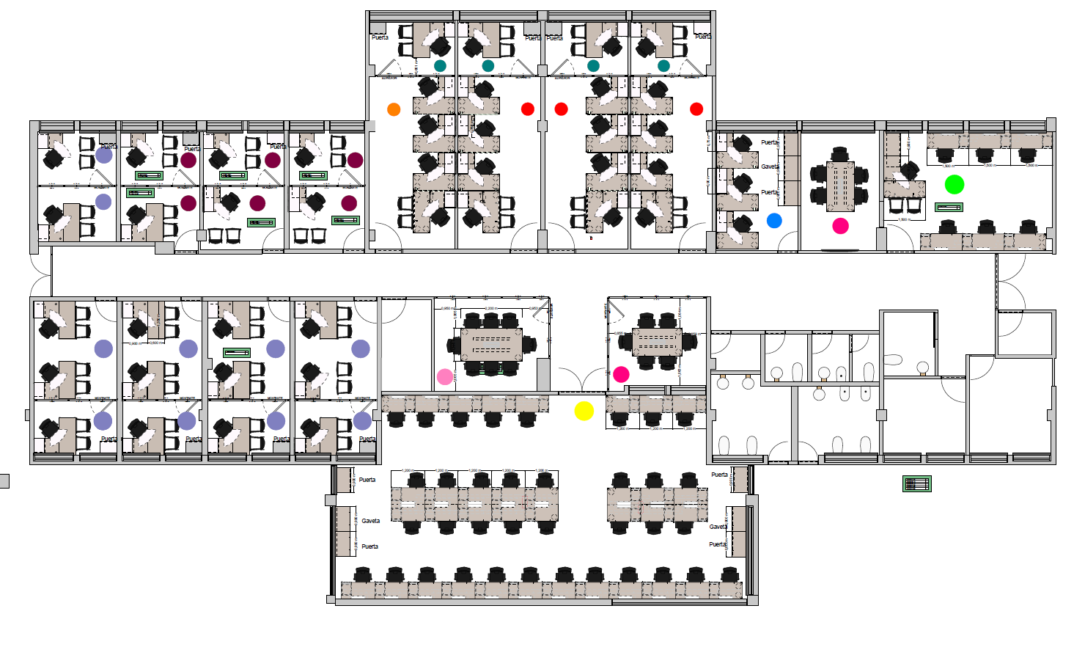

- La mesa se cotiza con bajante o vertebra?

R/ Se anexa plano en formato DWG.

- ITEM 1 – SUBITEM 2. La mesa no está en el plano con las medidas solicitadas. Se recomienda una medida máxima de 2.40 x 1.20
- La mesa se cotiza con bajante o vertebra?

R/ Se anexa plano en formato DWG

- ITEM 1 – SUBITEM 3La mesa no está en el plano con las medidas solicitadas. Se recomienda una medida máxima de 2.40 x 1.20

- La mesa se cotiza con bajante o vertebra?

R/ Se anexa plano en formato DWG

- ITEM 1 – SUBITEM 4. La panelería debe cotizarse como un ítem general, es posible que se informe sobre la cantidad de metros lineales?
R/ Se debe cotizar como un ítem en general
- El vidrio de la panelería y puertas es claro o con algún tipo de película?
R/ El vidrio de la panelería debe ser claro. Se anexa plano en formato DWG.
- ITEM 1 – SUBITEM 5
- Incluye almacenamiento 2M1A?
R/ No tiene almacenamiento
- Incluye multitoma? Incluye canaleta para cableado? De ser así en que material? (estas son necesarias solo en las islas de trabajo)

R/ Conectividad a nivel de superficie con ducto de tapa abatible o gromet (cr o aluminio), PARA CADA PUESTO
- Especificar el acabado en laminado plástico para las pantallas y acabado tapizado para los separadores laterales

R/ FORMICA F8, el acabado de las pantallas laterales incluya el acabado para definir por el comité técnico, se sugiere tela sintética.
- Nota; de los 36 puestos, 20 van a pared y no requieren pantalla.
R/ LAS ISLAS REQUIEREN PANTALLA LATERAL Y FRONTAL, LOS QUE VAN A PARED SOLO LAS LATERALES

- ITEM 1 – SUBITEM 6
- La cantidad de los puestos en las especificaciones no coinciden con las del plano
- Las medidas de los puestos en las especificaciones no coinciden con las del plano
- Según la distribución del plano y especificaciones hay 20 superficies retorno de 90*60, pero 12 de ellas no pueden ser de 90*60 sino de 85*60 (señaladas en el plano)
- Incluye tapapiernas?
R/ Se anexa plano en DWG con las especificaciones de los puestos de trabajo de este Subítem.

- ITEM 1 – SUBITEM 7. Incluye tapapiernas?
R/ si debe incluir tapapiernas

- ITEM 1 – SUBITEM 8. Incluye almacenamiento 2M1A?
R/ Se anexa plano en DWG con las características solicitadas.

- ITEM 1 – SUBITEM 9. Los soportes comparten superficies o son independientes una de otra?
R/Los soportes deben de ser independientes
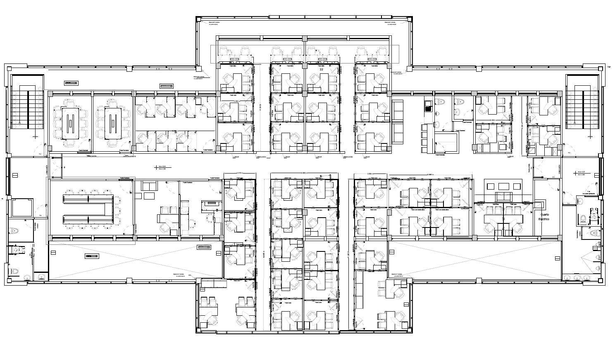

- ITEM 1 – SUBITEM 10. No aparece ubicada en el plano, debemos cotizarla? (revisar plano 1 y 5A)
R/ Si se debe cotizar y se ubicará al momento de la instalación.

- ITEM 1 – SUBITEM 11. En el plano las medidas de la mesa figuran de 2.20*1.20 y en las especificaciones figuran de 2.40*1.20. Cuál se debe cotizar?
R/ Se anexa plano en DWG con las medidas de la mesa.

- ITEM 1 – SUBITEM 12. La panelería debe cotizarse como un ítem general, es posible que se informe sobre la cantidad de metros lineales? El vidrio de la panelería y puertas es claro o con algún laminado?

R/ El vidrio de la panelería debe ser claro. Se anexa plano en formato DWG.

- ITEM 1 – SUBITEM 13
- La cantidad de los puestos en las especificaciones no coinciden con las del plano
- Incluye tapa piernas?
- Incluye gaveta?
- Incluye repisa?

R/ Se anexa plano en formato DWG con las características requeridas.

- ITEM 1 – SUBITEM 14
- La cantidad de los puestos en las especificaciones no coinciden con las del plano
- Las medidas de los puestos en las especificaciones no coinciden con las del plano
- Incluye tapa piernas?

R/Se anexa plano en formato DWG con las aclaraciones referentes a puestos de trabajo y características de los mismos.

- ITEM 1 – SUBITEM 15. No aparece ubicado en el plano

R/ Se anexa plano en formato DWG con las aclaraciones referentes a puestos de trabajo y características de los mismos.

- ITEM 1 – SUBITEM 16
- No aparece ubicado en el plano (aula magistral) por favor indicar cuál es.
- No especifican las medidas de los puestos en la descripción.
R/ Se anexa plano en formato DWG con las aclaraciones pertinentes, allí también se evidencia lo pertinente al Piso 3, debe de ser cotizado con pasacable y ducto para las conexiones bajo la superficie. Se adjunta imagen de referencia.

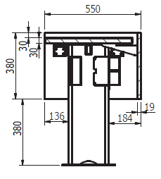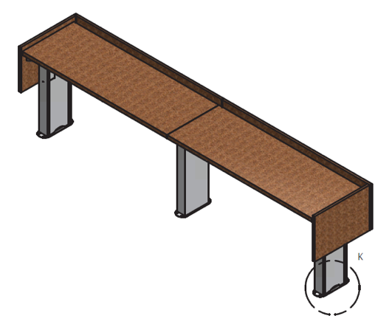

- ITEM 1 – SUBITEM 17. La falda metálica o tapa piernas no es requerido ya que los puestos van contra panel lleno
R/ Se debe de cotizar como se solicita en el anexo 1.

- ITEM 2 – SUBITEM 1. Incluye tapa piernas?
R/ No incluye tapapiernas.

- ITEM 2 – SUBITEM 4. Tapa piernas metálico o en formica?
R/ Metálico

ITEM 2 – SUBITEM 5. Tapa piernas metálico o en formica?

R/ Metálico

- ITEM 3 – SUBITEM 2. Actualmente la mesa es de 76*76 y cuenta con 2 soportes para cada persona. Se podría utilizar una superficie de 1.50*60 compartiendo soportes para 2 personas?
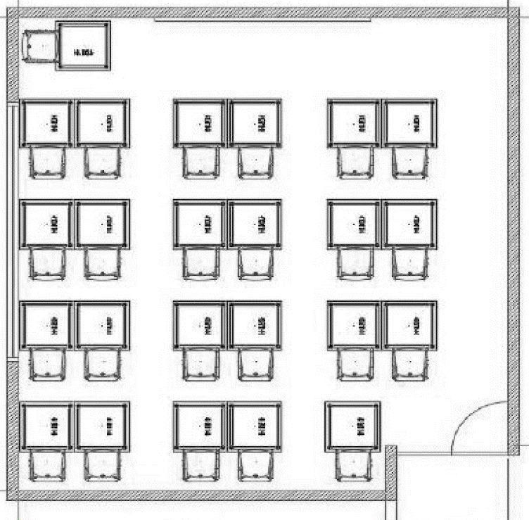

R/ No, debe de cotizarse como se solicita en el anexo.

- ITEM 5 – SUBITEM 3. Cuáles son las medidas de la mesa de centro?
R/ Altura 30-50 cm, se requiere cubrir área mínima de 50 x 76; se acepta propuesta de diseño
- ITEM 6 – SUBITEM 1- SUBITEM 2 T SUBITEM 3. No hay planos
R/ Se anexa plano en formato DWG con las aclaraciones pertinentes y características de los mismos.

- ITEM 7 – SUBITEM 1-2-3-4-5-6-7-8. No hay planos

R/ Se anexa plano en formato DWG con las aclaraciones pertinentes y características de los mismos

- ITEM 8 – SUBITEM 2. No hay planos
R/ Se anexa plano en formato DWG con las aclaraciones pertinentes y características de los mismos
- ITEM 9 – SUBITEM 1. No hay planos

R/ Se anexa plano en formato DWG con las aclaraciones pertinentes y características de los mismos.

- ITEM 10 – SUBITEM 1. No hay planos

R/ Se anexa plano en formato DWG con las aclaraciones pertinentes y características de los mismos

- ITEM 11 – SUBITEM 1-2-3-4-5-6-7. No hay planos

R/ Se anexa plano en formato DWG con las aclaraciones pertinentes y características de los mismos

- ITEM 12. No hay planos

R/ Se anexa plano en formato DWG con las aclaraciones pertinentes y características de los mismos

- ITEM 12 – SUBITEM 1. La cantidad de los puestos en las especificaciones no coinciden con las del plano

R/ Se anexa plano en formato DWG con las aclaraciones pertinentes y características de los mismos

- ITEM 12 – SUBITEM 2
- La medidas en las especificaciones no coinciden con las del plano
- Almacenamiento de puerta frente metálico cantidad (4) especificar dimensiones
- Cajón frente metálico cantidad (1) especificar dimensiones
R/ Se anexa plano en formato DWG con las aclaraciones pertinentes y características de los mismos

- ITEM 12 – SUBITEM 3

- Las medidas de las especificaciones no coinciden con el plano
- Incluye tapa piernas? De ser así en que material?
- Almacenamiento de retorno metafile de cajones y entre paños, especificar material, dimensiones y tipo de mueble.
R/ El puesto debe tener diseño cambio de altura entre la superficie principal y el módulo de retorno. Altura final de la superficie principal 0.73m. El retorno debe ser con un almacenamiento completo largo 1.50, fondo 0.50, alto 0.67, con dos cajones de largo 0.60, espacio abierto con un entrepaño y espacio para la conectividad. El grommet debe quedar instalado en la parte posterior delantera del almacenamiento. La superficie principal queda desplazada del retorno.

- ITEM 12 – SUBITEM 4

- La forma de la mesa en plano no coincide con las especificaciones, es decir en plano es cuadrada y en las especificaciones redonda.
- Cuál es su medida?
- Con bajante o vertebra?
- Con o sin gromet?

R/ Se anexa plano en formato DWG con las aclaraciones pertinentes y características de los mismos. Es sin Grommet.

- ITEM 12 – SUBITEM 5. No aparece en plano

R/ Se anexa plano en formato DWG con las aclaraciones pertinentes y características de los mismos

- ITEM 13 – SUBITEM 1. Las medidas en el plano no coinciden con las medidas de las especificaciones, las superficies retornos deben de ser más cortas

R/ Se anexa plano en formato DWG con las aclaraciones pertinentes y características de los mismos

- ITEM 13 – SUBITEM 2. El valor de la panelería se requiere en metro lineal o metro cuadrado?

R/ Se anexa plano en formato DWG con las aclaraciones pertinentes y características de los mismos. NO SE COTIZA POR METROS CUADRAFOS SI NO POR ESPACIO O PUESTO DE TRABAJOS CONFIGURADOS.

- El vidrio de la panelería y puertas es claro o con algún laminado a color?

R/ El vidrio de la panelería y de las puertas es claro

- ITEM 13 – SUBITEM 4. El valor de la panelería se requiere en metro lineal o metro cuadrado?

R/ Se anexa plano en formato DWG con las aclaraciones pertinentes y características de los mismos. NO SE COTIZA POR METROS CUADRAFOS SI NO POR ESPACIO O PUESTO DE TRABAJOS CONFIGURADOS

- El vidrio de la panelería y puertas es claro o con algún laminado a color?
R/ El vidrio de la panelería y de las puertas es claro

- ITEM 13 – SUBITEM 5. No aparece en plano

R/ Se anexa plano en formato DWG con las aclaraciones pertinentes y características de los mismos

- ITEM 14 – SUBITEM 1. Cuando se refieren a gromet doble puerto, se hace referencia a un gromet más pequeño?De ser así, podría ser en polipropileno?
R/ Gromet con capacidad dos troqueles para voz datos y eléctrica.

- ITEM 14 – SUBITEM 2. Este puesto se conforma con panelería (tipo recepción)? Incluye superficie mostrador? De ser asi, en que material?
R/ Material Counter sobre la superficie principal largo 1.20 x 0.30 x H 0.70.

- ITEM 14 – SUBITEM 3. Cuál es el ancho de los bibliofijos? En que material?
R/ Parales en CR calibre 18, completos, con ranuras para graduación de los entrepaños y sistema de seguridad para el entrepaño en la ranura posterior. Entrepaños en CR calibre 20, frente con chaflán y espacio para marcación. Recubrimiento en los laterales vistos y en el techo en aglomerado enchapado en formica.

- ITEM 14 – SUBITEM 4
- Es un revistero o mesa de trabajo?
- Especificar el acabado en laminado plástico
- Especificar tipo de Gromet.
R/ Es un revistero. Exhibidor largo 0,90 x fondo 0,30 H=1,10mt. Estructura en aglomerado de 15mm, enchapado en fórmica.
- ITEM 15 – SUBITEM 1-2. Cuál es su ubicación en el plano?

R/ Se anexa plano en formato DWG con las aclaraciones pertinentes y características de los mismos

- ITEM 15 – SUBITEM 3

- No aparece en plano
- Especificar lo que es un panel frontal en 20
- Cuál es la altura del panel?
- Especificar material y dimensiones de almacenamiento de doble servicio

R/ Se anexa plano en formato DWG con las aclaraciones pertinentes y características de los mismos. El almacenamiento doble servicio, es para la isla de puestos de trabajo, y es un cajón tipo AZ para lado y lado.

- ITEM 15 – SUBITEM 4

- El puesto el lineal o en “L”
- Especificar medidas
- Incluye almacenamiento 2M1A?

R/ Se anexa plano en formato DWG con las aclaraciones pertinentes y características de los mismos

- ITEM 15 – SUBITEM 5

- Las medidas de las especificaciones no coinciden con el plano
- El número de puestos en las especificaciones no coinciden con el número de puestos en los planos
R/ Se anexa plano en formato DWG con las aclaraciones pertinentes y características de los mismos

- ITEM 15 – SUBITEM 6

- Las medidas de las especificaciones no coinciden con el plano
- El número de puestos en las especificaciones no coinciden con el número de puestos en los planos
- Incluye canaleta para cableado? De ser así en que material? (estas son necesarias solo en los puestos lineales centrales)

R/ Se anexa plano en formato DWG con las aclaraciones pertinentes y características de los mismos

- Solicitamos se indiquen referencias de acabados para las superficies.

R/ Superficies en aglomerado de espesor 25-30 mm, compactas 100%. Cantos en PVC rígido de 2 mm termofundidos con tecnología “Hot Melt” Recubiertas con laminado de alta presión decorativo (F8) en su cara superior en fórmica y en su cara inferior superficie de balance laminado (F6) y herrajes en toda su extensión para su óptimo funcionamiento. Resistentes al impacto para prevenir daños a otros equipos, a las personas y la humedad (NORMA NEMA).

- EN LAS ESPECIFICACIONES “DUCTO SUPERIOR: altura 17cm (+/-5) inspeccionable por ambas caras y tapa abatible en calibre 20. Los soportes del ducto deben estar en el eje central longitudinal para permitir el cableado tipo Lay in y tener cepillo técnico en fibra de polipropileno”. SOLICITAMOS SE PUEDA REEMPLAZAR EL CEPILLO TECNICO EN FIBRA POLIPROPILENO POR BALDOSA PUERTO, LA CUAL CUMPLE LA MISMA FUNCIÓN.

R/ Se debe de entregar en cepillo técnico en fibra de polipropileno

- Panelería piso techo altura 2.40, tiles en melamina y vidrio. Puertas en aluminio vidrio 2,03 x 0,90. SOLICITAMOS SE INDIQUE COMO SON LAS FACHADAS DE LAS PANELERIAS, SI SON MIXTAS, TODO VIDRIO O LLENAS TAMBIEN SE REQUIERE SEA CLARO DISEÑO DE PUERTAS.
R/ Se indica en el plano publicado en DWG, las puertas tienen montante para altura final de 2,40m
- ITEM 5: Puesto de Trabajo Superficie de 1.20x0.60m, enchapadas en formica con canto rígido, con ductos a nivel de superficie. Pantalla frontal en laminado plástico y separadores laterales tapizados ¿CUÁNDO HABLAN DE DUCTOS SE REFIEREN A GROUMETS SOBRE LA SUPERFICIE? ¿LOS PUESTOS PERIMETRALES QUE DAN SOBRE LA PARED REQUIEREN PANTALLA FRONTAL? SOLICITAMOS SE ESPECIFIQUE LA REFERENCIA DE TELA PARA LAS PANTALLAS LATERALES. ¿LOS PUESTOS DE TRABAJO REQUIEREN ALMACENAMIENTO 2G1A PERSONAL?
R/ Se acepta grommer, y se solicita que el acabado de las pantallas laterales incluya el acabado para definir por el comité técnico, se sugiere tela sintética.

- ITEM 7: Puesto de Trabajo con superficie principal de 1.35x0.60, retorno de 0.90x0.60 enchapadas en formica con canto rígido. Incluye almacenamiento 2M1A (2 cajones medianos y 1 de archivo) frente metálico. Estructura en lámina cold rolled con acabado en pintura electroestática ¿LOS PUESTOS DE TRABAJO EN L REQUIEREN FALDA? (NO SE ESPECIFICA) Y SI SE REQUIERE, ES EN FORMICA O METÁLICA?
R/ Faldón metálico, todos los puestos de trabajo en L con interlocutor, deben tener faldón.
- ITEM 8: Mesa de Trabajo con distribución según plano, superficies de 1.50m x 0.60m con bases Porto. Sin conectividad. SOLICITAMOS SE ESPECIFIQUE UBICACIÓN EN EL PLANO. ¿CUAL ES LA BASE PORTO?
R/ Se anexa plano en DWG, base tipo porto o similar, según especificación técnica, revisar el cuadro de especificaciones técnicas.

- ITEM 9: Mesa de Juntas Modular con (1) superficie de 1.20x0,60 y (4) 1,80x0,60 enchapadas en formica con canto rígido. Estructura en lámina cold rolled, bases en pintura electroestática. (Sin conectividad) ¿SE REQUIERE FALDA? (NO SE ESPECIFICA)
R/ Si requiere falda en formica

- ITEM 10: Mesa redonda con superficie diámetro 1,00m, enchapada en formica con canto rígido. Estructura en lámina cold rolled, base pedestal en pintura electrostática.LA MESA REDONDA NO SE EVIDENCIA EN EL PLANO, SOLICITAMOS SE NOS INDIQUE UBICACIÓN.
R/ La altura es de 0.70 m, y la ubicación se definirá al momento de la instalación.

- ITEM 15: Puesto de Trabajo con superficies (16) 1.20 x 0.60m y de (5) 1.35 x 0.60 enchapadas en formica con canto rígido. Incluye módulo de servicio con 2M1A mini (2 cajones medianos 1archivador) con frentes metálicos. Estructura en lámina cold rolled con acabado en pintura electroestática. Separadores laterales tapizados. RESPECTO AL PEDESTAL MINI, SOLICITAMOS LAS DIMENSIONES DEL MISMO.
R/ Misma altura y con profundidad de un módulo estándar y con frente de 0.30 m

- ITEM 14: Puesto de Trabajo con superficie principal de 1.50x0.60, retorno de 0.90x0.60 enchapadas en formica con canto rígido. Incluye almacenamiento 2M1A (2 cajones medianos y 1 de archivo) frente metálico. Estructura en lámina cold rolled con acabado en pintura electroestática. NO SE IDENTIFICAN EN EL PLANO
R/ Oficinas entre eje D-E y eje 2-3; y D-E y 3-4

- ITEM 16: Puestos de Trabajo para aula magistral con superficies enchapadas en formica, estructura metálica, ductos para conducción de cableado, falda frontal en formica. SOLICITAMOS SE SUMINISTREN MEDIDAS DE LOS PUESTOS DE TRABAJO. ¿LA CONECTIVIDAD ES SOBRE LA SUPERFICIE O POR VIGA CABLEADO? ESPECIFICAR SI LLEVAN FALDA.
R/ Piso 3 se anexa plano en DWG, con pasacable y ducto para conexiones bajo la superficie, se anexa imagen referente
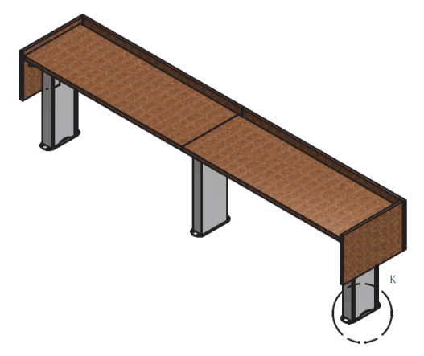

- ITEM 1: Puesto de trabajo con superficie principal recta de 1,35x0,60 , retorno de 0,90*0,50, archivador 2m1a frente metálico y bases soldadas ¿a qué se refieren con bases soldadas?
R/ Base con diseño en U, Especificación técnica.

- ITEM 4 Y 5: Puesto de trabajo con superficie principal recta de 1,35x0,60, retorno de 0,90*0,50, archivador 2m1a frente metálico y falda en fórmica, incluye falda metálica. y puesto de trabajo con superficie principal recta de 1,35x0,60, retorno de 0,90*0,50, archivador 2m1a frente metálico y falda en fórmica, incluye falda metálica.. solicitamos se especifique si los puestos de trabajo llevan falda formica o falda metálica.
R/ Ítem 4, falda metálica y pantalla malenina. Ítem 5 Puesto de trabajo 1.50 x 1.60 m retorno 0.90x 0,50 falda metálica.

- ANEXO 5 - SUBITEM 3: mesa de centro con herraje pintado y superficie en fórmica. SOLICITAMOS SE ESPECIFIQUE MEDIDAS GENERALES DE LA MESA.
R/ Altura 30-50 cm, se requiere cubrir área mínima de 50x 76; se acepta propuesta de diseño.

- ANEXO 6 - ITEM 1, 2 Y 3: Solicitamos sea suministrada una imagen de referencia y ser más específicos no se entiende la descripción.
R/ Se anexa plano en formato DWG

- ANEXO 7: ITEM 1: puesto de trabajo con superficie principal de 1,80 x 0.60, retorno de 1,05 x 0.60 y superficie posterior de 2.10 x 0.60, enchapadas en fórmica con canto rígido. Incluye almacenamiento 2m1a (3 cajones medianos 1 archivo), frente en fórmica y un almacenamiento de puertas en fórmica ancho 0.90. Estructura en lámina cold rolled con acabado en pintura electrostática. Con faldas a base y falda frontal en fórmica. SOLICITAMOS IMAGEN DE REFERENCIA, NO SE ESPECIFICA MEDIDAS DEL ALMACENAMIENTO 3 CAJONES MEDIANOS 1 ARCHIVO.
R/Se anexa imagen de referencia, la medida de almacenamiento 2M1A estándar (dos cajones medianos y un archivo)
Detalle de almacenamientos posteriores

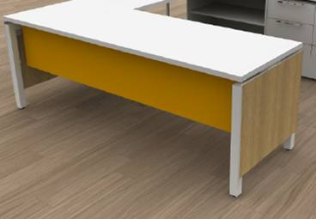
Detalle de falda frontal y faldas a base

- ANEXO 7 - ITEM 2: archivador de 3 niveles, gabinete de 1 entrepaño 1,66 x 0.90*0.49 frente laminado plástico. NO ES CLARA LA DESCRIPCIÓN, SON ARCHIVADORES DE PISO O GABINETE A PARED SOLICITAMOS IMAGEN DE REFERENCIA. R/ Se adjunta imagen referencia

- ANEXO 7 - ITEM 3: gabinete 2 niveles entrepaño 0.70 x 0.90x 0.49 frente metálico + superficie encima largo 0.90 en laminado plástico. SOLICITAMOS NOS INDIQUEN SI ¿ES UNA BIBLIOTECA DE PISO O UN GABINETE A PARED? ¿LOS ALMACENAMIENTOS SON ABIERTOS O CERRADOS.

R/ Se anexa imagen de referencia

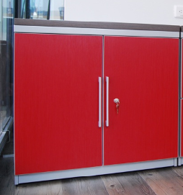

- ANEXO 7 - ITEM 4: ALMACENAMIENTO CAJONERA FRENTE METÁLICO PISO 1 Y 2 Cajoneras 2X1: Deben estar fabricados totalmente en lámina de acero cold Rolled calibre 18 y 20, cerradas por todas las caras y recubiertas con pintura horneable epoxi poliéster de 60-80µ. Base estructural fija con cuatro niveladores antideslizantes embebidos ocultos. Frentes metálicos con recubrimiento de pintura electrostática sin manija (manija embebida) correderas full extensión con capacidad de carga de: Gaveta Sencilla 15 kg- Gaveta Doble 30 kg. Sistema de trampa en el cajón principal para el bloqueo del resto de los cajones y cerradura con llave amaestrable. SOLICITAMOS DIMENSIONES DEL ALMACENAMIENTO Y ESPECIFICAR SI REQUIERE CUBIERTA SUPERIOR, Y SI ES ASI, EN QUE MATERIAL?

R/ Las medidas son: 0.38x0.49 x H: 0.70, cubierta superior, en lámina cold rolled (con el mismo acabado de las otras caras)

- ANEXO 7 - ITEM 6: ALMACENAMIENTOS DE PUERTAS Y ENTREPAÑOS Y GAVETAS: Almacenamientos con puertas y entrepaños con capacidad para carpetas, libros y az. Con cerradura, contrapeso y sistema antivuelco. Los entrepaños deben ser metálicos removibles, que se puedan graduar en altura. El cuerpo es metálico, en acero CR calibre 20” – 22” con acabado en pintura al horno de aplicación electrostática 60-80µ, todas sus partes quedán totalmente recubiertas por este acabado evitando la corrosión. Con niveladores. Capacidad de carga es de: 80 kg repartida por entrepaño. Altura = 1 entrepaño 0.70 cm. Profundidad mínimo 0.49cm. Ancho frontal = mínimo 0.90 cm. Frentes metálicos o fabricados en tablero aglomerado de partículas de madera espesor 15mm. Enchapados en laminado plástico de alta presión en su cara frontal y laminado plástico de alta presión de balance en su cara posterior.¿ES CON GAVETAS O ENTREPAÑOS, PUERTAS METALICAS O FORMICA? ES ALGO ASI?
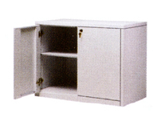

R/ (2) dos almacenamientos de puertas y entrepaños y (1) almacenamiento de gavetas, c/u Largo 0.90 x profundidad 0.49 x h 0.70; con superficie de 25mm encima cubriendo los 3

- ANEXO 7 - ITEM 7: biblioteca de 190 cms de ancho x 110 cms de alto compuesta de módulos independientes. tablero melamínico 18 mm con canto PVC 1mm. tablero melamínico de 15mm o tablero aglomerado enchapado en laminado de alta presión una cara y canto PVC 2mm con tiradera en perfilería de aluminio anodizado, chapa de seguridad. SOLICITAMOS ENVIAR IMAGEN DE REFERENCIA.

R/ Se anexa imagen de referencia

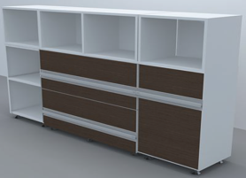

- ITEM 8: mesa en t, de 1,20 x 60 cms con superficie en fórmica y herraje pintado color aluminio. ¿El t es la superficie o el costado?, SOLICITAMOS IMAGEN DE REFERENCIA. R/ Se anexa imagen de referencia.

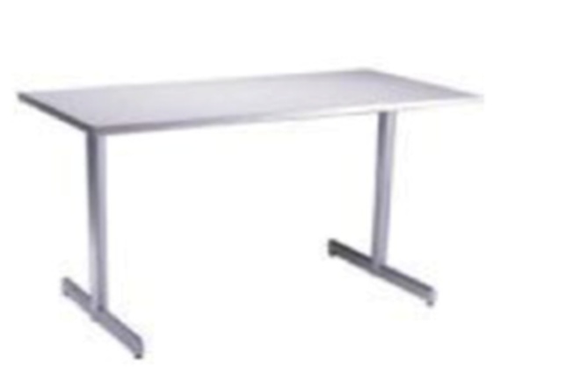

- ITEM 8 - ANEXO 8: no adjuntaron plano. (solicitamos sea enviado en DWG)
R/ Se anexa plano en formato DWG.

- ITEM 8 - ANEXO 10: no adjuntaron plano. (solicitamos sea enviado en DWG)
R/ Se anexa plano en formato DWG

- ITEM 1 Y 2: superficie cuadrada de 0.90 m, con Gromet y vértebra, con platina inferior en la base para anclar al piso, superficie cuadrada de 0.80 m, con Gromet y vértebra, con platina inferior en la base para anclar al piso. PODEMOS SUBIR LOS CABLES POR LA COLUMNA (BASE) Y NO INCLUIR LA VERTEBRA?
R/ Si se puede subir por la columna

- ANEXO 11: no adjuntaron plano. (solicitamos sea enviado en DWG)
R/ Se anexa plano en formato DWG

- ITEM 2: mesón de laboratorio 5,37 x 0,80 h=0,90mt estructura metálica con soportería tipo porto, superficie y poceta profunda de 0,50 x 0,35 profundidad 0,35mt en Corian Glacier White con salpicadero de 0,10mt, incluye almacenamiento metálico bajo para poceta. sin grifería. SOLICITAMOS DIMENSIONES DEL ALMACENAMIENTO E INFORMAR SI ES CON PUERTAS O GAVETAS Y ESPECIFICACIONES DE ELEMENTOS METÁLICOS.
R/ Fondo 0.80 x largo 0.90 con puertas, elaborados en cold rolled con acabados en pintura de aplicación electrostática manija embebida.

- ITEM 3: módulo bajo rodante puertas/gavetas 0,75 x 0,55 h=0,80mt 100% metálico. ESPECIFICAR SI ES PUERTA O GAVETA.
R/ Manija embebida (2) dos puertas (2) gavetas.

- ITEM 5: Almacenamiento ancho 0,90 x 0,36 h=0,50mt estructura metálica, puerta con marco metálico y vidrio templado 4mm (incluye entrepaño medio y cerradura hafele) ¿DEBE SER CON CERRADURA HAFELE? ¿QUE REFERENCIA DE CERRADURA? ¿SON NAVES BATIENTES O CORREDIZAS?
R/ Naves Batientes con chapa con llave.

- ANEXO 12 - ITEM 1: Puesto de trabajo superficies de 1.00 x 0.60 con bases soldadas. cada puesto incluye un almacenamiento superior, biblioteca AZ oficio frente laminado plástico largo 0.90. sin conectividad. NO CORRESPONDEN LAS CANTIDADES EN EL PLANO.
R/ Se anexa plano en formato DWG con las cantidades correspondientes al anexo.

- ANEXO 12 - ITEM 3: puesto de trabajo directores puesto de trabajo, superficie principal recta 1.35 x 0.60, con Gromet triple. almacenamiento de retorno metafile de cajones y entrepaños. NO ES CLARO LA CONFIGURACIÓN DEL PUESTO DE TRABAJO, SOLICITAMOS SE ENVIEN IMAGEN DE REFERENCIA
R/ El puesto debe tener diseño cambio de altura entre la superficie principal y el módulo de retorno. Altura final de la superficie principal 0.73m.
El retorno debe ser con un almacenamiento completo largo 1.50, fondo 0.50, alto 0.67, con dos cajones de largo 0.60, espacio abierto con un entrepaño y espacio para la conectividad. El Gromet debe quedar instalado en la parte posterior delantera del almacenamiento. La superficie principal queda desplazada del retorno.

Se anexa plano en formato DWG con las cantidades correspondientes al anexo 1

- ANEXO 12 - ITEM 4: mesa de reuniones, superficie diámetro 1.00m, sin conectividad con Gromet, en formica con canto rígido. estructura en lámina cold rolled, bases en pintura electrostática. SOLICITAMOS SE ACLARE SI LA MESA LLEVA CONECTIVIDAD, PUES INICIALMENTE SE DESCRIBE SIN CONECTIVIDAD, PERO LUEGO SOLICITAN GROUMET.
R/ La mesa va sin conectividad (Sin Gromet).

- ANEXO 12 - ITEM 5: Recepción superficie principal de 2.20 x 0.60, incluye dos almacenamientos personales 2m1a mini frente metálico y superficie tipo counter en fórmica. NO SE EVIDENCIA EN EL PLANO, SOLICITAMOS SE ENVIE IMAGEN DE REFERENCIA Y DIMENSIONES DEL COUNTER.
R/ Counter largo 1.80x 0.30x H0.70. Se anexa plano en formato DWG.

- ANEXO 13 - ITEM 2: cubículos x 8 - oficinas x 4 panelería panelería con altura 2.40m, configuración con tiles laminado plástico y vidrio, conectividad por dentro de los paneles con ductos a nivel de superficie con tapa abatible. incluye (12) puertas en vidrio. SOLICITAMOS SE ENVIE PLANO EN AUTOCAD PARA DETERMINAR MEDIDAS DE PANELERIA.
R/ Se anexa plano en formato DWG.

- ANEXO 13 - ITEM 5: puestos catedráticos puestos con superficies con modulación según plano, con conectividad con Gromet de tres troqueles en cada superficie. almacenamiento superior, biblioteca AZ oficio frente laminado plástico. NO SE EVIDENCIA EN EL PLANO, SOLICITAMOS SE ENVIE IMAGEN DE REFERENCIA.
R/ Se anexa plano en formato DWG.

- ANEXO 14 - ITEM 1: Mesas cuadradas superficie 0.70m, con Gromet doble porto y vértebra en fórmica con canto rígido. con conectividad. estructura en lámina cold rolled, bases en pintura electroestática. SOLICITAMOS SEA CAMBIADA LA VERTEBRA POR DUCTO BAJANTE A PISO METÁLICO.
R/ Se acepta ducto bajante.

- ANEXO 14 - ITEM 2: puesto de trabajo superficies en laminado plástico, principal de 1.50 x 0.60 y retorno de 0.90 x 0.60. con ducto y Gromet triple a superficie. incluye almacenamiento 2m1a y counter en fórmica. SOLICITAMOS SE ENVIE IMAGEN DE REFERENCIA, NO ES CLARO SI EL COUNTER ES COMPLETO EN LA L.
R/ Counter sobre la superficie principal largo 1.20 x 0.30 x H 0.70.

- ANEXO 14 - ITEM 3: Bibliofijos medidas: h=2,40m x fondo 0.30. 6 niveles útiles. SOLICITAMOS SE ACLARE EL MATERIAL EN QUE ESTA ELABORADA, SE ACLARE SI LA MEDIDA DE LOS ANCHOS SE BASA EN PLANOS
R/ Si, sobre las medidas de los planos. Parales en CR calibre 18, completos, con ranuras para graduación de los entrepaños y sistema de seguridad para el entrepaño en la ranura posterior. Entrepaños en CR calibre 20, frente con chaflán y espacio para marcación. Recubrimiento en los laterales vistos y en el techo en aglomerado enchapado en fórmica.

- ANEXO 15 - ITEM 1: Lockers 1 módulo de lockers de 6 unidades 3x2 en lámina cold rolled. SOLICITAMOS DIMENSIONES QUE NO ESTAN ESPECIFICADAS.
R/ Las medidas son 1,75 x 0,90 x 0,30

- ANEXO 15 - ITEM 2: lockers 2 módulos de lockers de 9 unidades 3x3 en lámina cold rolled. SOLICITAMOS DIMENSIONES QUE NO ESTÁN ESPECIFICADAS.
R/ Las medidas son 1,75 x 0,95 x 0,30

- ITEM 3 Y 6: Puesto de trabajo 1 puesto de trabajo de 120 cm con panel frontal en 20 fórmica y aluminio extruido de 8 cm con canaleta interna para cableado, incluye modulo superior de almacenamiento de doble servicio y herrajes en lámina cold rolled. SOLICITAMOS NOS INDIQUEN:

- PROFUNDIDAD DE SUPERFICIE
- PANEL FRONTAL DE 20 QUE?
- ALTURA DE PANELERIA
- QUE ES MODULO SUPERIOR DOBLE SERVICIO, SOLICITAMOS IMAGEN DE REFERENCIA
- NO SE EVIDENCIA LA CANTIDAD EN LOS PLANOS
- SOLICITAMOS LA PANELERIA SEA EN LAMINA COLD ROLLED
R/ Se anexa plano en formato DWG con las especificaciones, la panelería se acepta en cold rolled.
- ANEXO 15 - ITEM 4: Escritorio en l escritorio en L de 150 x 120 cm con faldón en fórmica, herrajes en lámina cold rolled, incluye herrajes en lámina cold rolled ¿EL PUESTO REQUIERE ALMACENAMIENTO? NO CORRESPONDE LA CANTIDAD DE PUESTOS DEL PUNTO 3 DEL ANEXO 15, ¿CUALES SERIAN LOS 13 PUESTOS?

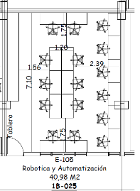

R/ Se anexa plano bidimensional en formato DWG con las especificaciones requeridas.
- Debido a la gran cantidad de observaciones y hasta que no sean resueltas no podemos avanzar en la preparación de la presentación de la licitación, solicitamos sea ampliado el tiempo de entrega.

R/ No se pueden ampliar los plazos ya descritos en el Cronograma, se continuará según programación.

Para recordar:
- Se recomienda a los participantes, ser muy cuidadosos con la presentación de todos los documentos exigidos y demás condiciones de la invitación.
- Deben ser puntuales con el cronograma propuesto.
- Se recomienda leer detenidamente el contenido total de la Invitación a cotizar, cuyas cláusulas son de estricto cumplimiento, así como el contenido de la presente ADENDA.
- Para efectos de presentar la oferta, se requiere: consultar todas las respuestas de la Adenda, la oferta económica debe presentarse en el Anexo 1 MODIFICADO, que se publica con la presente Adenda.
- Se recomienda además, consultar permanentemente la Página Web de la Universidad, hasta el día de la Invitación a cotizar a efecto de verificar cualquier información o modificación adicional.

